PEDIDO DE PROVIDÊNCIAS Nº 5/2023
Conserto da boca de lobo e da via pública na Rua Leopoldo Wasun, em frente ao nº 1001, no Bairro Santo Afonso.
Solicita-se que, após os trâmites regimentais, seja enviada cópia da presente proposição ao Poder Executivo, para que realize as seguintes providências:
Conserto da boca de lobo e da via pública na Rua Leopoldo Wasun, em frente ao nº 1001, no Bairro Santo Afonso.

Novo Hamburgo, 1º de fevereiro de 2023.

Vereadora Lourdes Valim
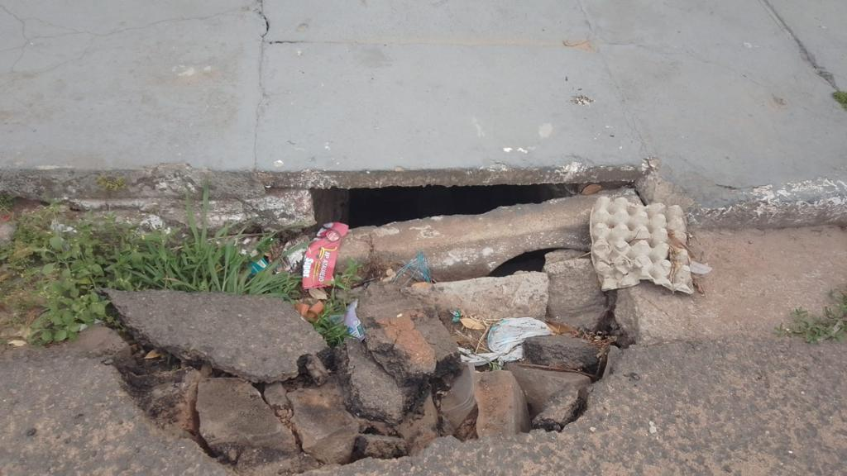

Obs.: Redação conforme original da autora.
/VM

